飙升137亿！中国神药界最荒唐的产品，让李嘉诚都欲罢不能

要问这十多年，干什么赚钱？炒房算一个。  
据统计，2009～2018年，10年里，全国新房平均涨了1.9倍；其中，北京均价从每平1万4涨到5万5，上涨了3.9倍。  
但刀哥在网上冲浪的时候，无意中看到了一个更赚钱的买卖——“长生不老药”。  
  
瞬间我瞪大眼睛，这世界上真的有“仙丹”，能让我多活几年？  
究竟是科技发展了，能让人青春永驻，还是说这就是和脑白金一样，收智商税呢？

**1**  
**全民延寿20年，“长生不老药”真的来了？**  
这几天，股市真正的C位，属于“金达威”。股价7天6涨停，暴涨超70%，市值飙升137亿！金达威是干啥的呢？国内保健品龙头企业。  
过去，金达威因其主营业务维生素A，主要用于饲料添加剂，被股民称为“猪饲料概念股”。  
但这次在股市迈出六亲不认的步伐，全靠他们公司一款概念性产品，声称可以抗衰老的保健品——NMN（烟酰胺单核苷酸）。你可能一头雾水，这NMN是什么？  
刀哥查阅资料后，发现NMN不是个新词，早2018年，NMN就已经成为富豪圈的网红了。  
有多神奇呢？简单地称之为“长生不死药”。  
不仅能抗衰老、解酒护肝、修复DNA、增强耐力，甚至还能治老年痴呆、糖尿病，所有你担心的病，统统药到病除。

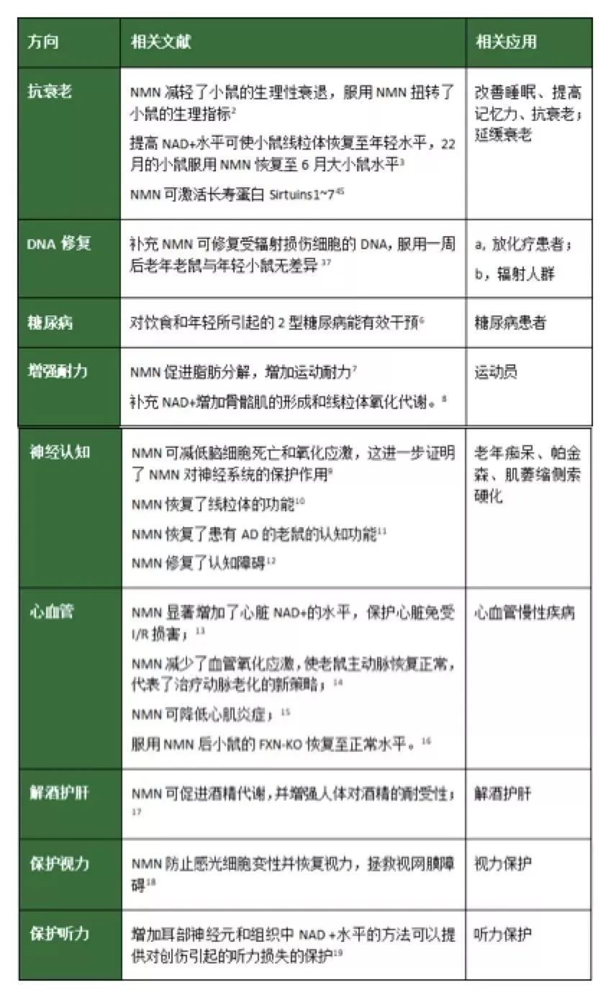

因此金达威的NMN产品，被称为**“中国版长生不老药”。**  
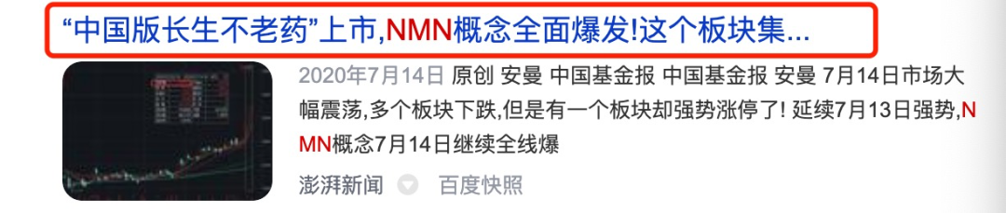  
NMN不仅让金达威的股价暴涨，也带来了巨大的市场空间，根据中信证券的最新行业研报来看：“全球抗衰老市场规模在2019年突破1917亿美元，NMN缓解了衰老恐惧，在国内具有千亿的市场空间。”  
**NMN真的是长生不老药吗？难道人类真的可以逆天改命了吗？**真相太尴尬。现阶段只是过了小白鼠的测试，离人用还差的远。  
据第一财经报道，澳门大学细胞免疫学教授沈汉明表示：“个人不建议在这些产品上浪费钱，即便是有研究显示这些产品有一定的作用，但是目前为止它们对人体的益处并没有显现。”

**2**  
**NMN是如何上位的？**  
  
缺乏人体试验证据，是这些“神药”的通病。  
目前来看，这款保健品的“长生不老”效果还停留在概念阶段，这和脑白金的成功有异曲同工之处，都是概念先行。但一点也不妨碍“神药”赚钱。  
就拿金达威的NMN产品来说，在天猫旗舰店的售价1699元，差不多1700元计算的话，一瓶NMN的成本大概是15.28元。这样算来，一瓶1700元的NMN利润率远超100倍！  
每一瓶都飘着茅台的味道。为什么这么受热捧呢？太会营销了！  
**1、被包装成“长生不老药”的代名词**  
在市场上，NMN的功效一直被过度夸大。随便一搜NMN都会看见其和“长寿药”密不可分，甚至有新闻宣传说，离全民长寿还有1年。  
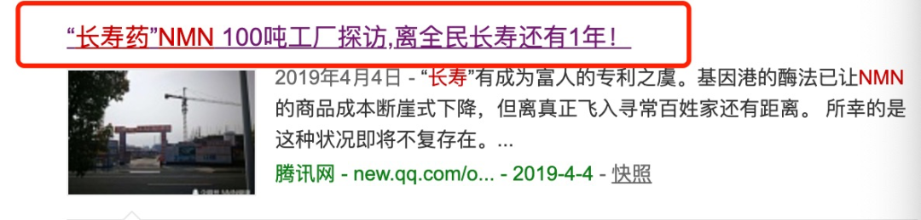  
为了尽可能吸引消费者，商家也是想尽各种办法。亚马逊网站上的一款NMN产品，瓶子上写着“长寿”(longevity)虽然产品名字里蹭上了“长寿”，但是产品功能里却一个词都不敢提长寿。

这样一来二去， NMN就成了不老药的代名词。  
今年，全球爆发新冠肺炎，NMN厂商自然不会错过这个百年一遇的机会，声称NMN**可以预防、治疗新冠病毒感染：**

哈佛博士用NMN治愈新冠重症，一夜好转，10天转阴！

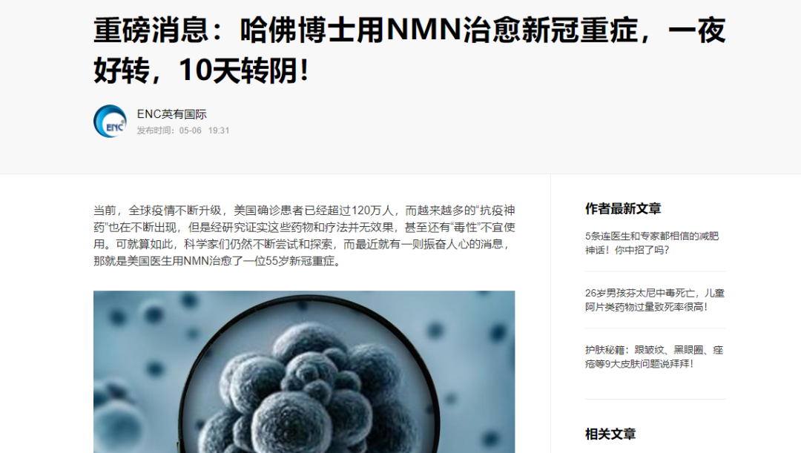  
NMN虽然能很好地提升免疫力，但只是作为膳食补充剂存在，并不能替代药物。  
**2、被大佬们热捧**  
但就连大佬也被种草了。  
2017年，李嘉诚在服用美国公司Chroma Dex一款含有NMN的补充剂后感觉很好，随即投资2500万美元，还将其引入100多家屈臣氏。  
之后ChromaDex的宣传语都是“超人都有食”。



2019年年初，潘石屹发了一条微博：  
“我从来不相信保健品。但一个月前，麻省理工学院一位教授给我推荐了一款他们学校研究出来的‘长生仙丹’，还没有上市。  
我问他吃了后什么感觉，他说，吃了后指甲长得快了。我吃了近一个月，没有什么反应，发现自己指甲也长得很快。  
潘石屹发文的配图，是美国Elysium公司生产的名为BASIS的保健品，其主要成分是NR（烟酰胺核糖，一个更容易被吸收的小分子，进入细胞后转变为NMN。）  
除了这些富豪，哈佛大学医学院大卫·辛克莱尔 ( David Sinclair) 是 NMN 的死忠粉。  
他宣称NMN使自己生物年龄减少了20多岁。

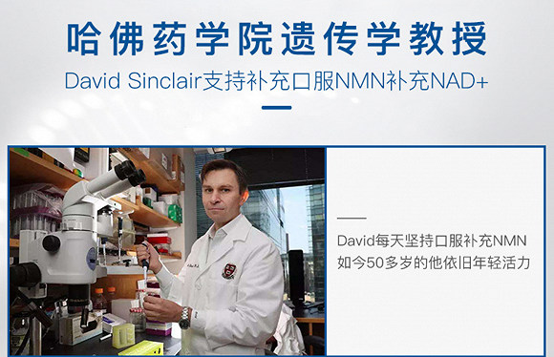

有了这些大佬的背书，让NMN更加做实了“长生不老药”的称号。  
NMN被爆炒，让刀哥想到了之前同样被捧上神坛的玛卡、冬虫夏草。  
玛卡之前炒的时候一千块一斤，现在一块钱一斤炒菜吃。  
虫草虽然早在2016年，就被国家食药监总局提醒说长期食用，可能会带来健康风险，但仍有人不惜重金长期购买虫草。  
从上世纪70年代到今天，40年间冬虫夏草的价格涨幅超过万倍，吊打房价。  
只要存在续命的概率，哪怕万分之一，这些富豪都愿意。

**3**

**“给富人续命”，为什么是一门好生意？**  
过去流行一句话：向女人卖青春，向老人卖健康，向中产卖生活方式。  
现在大概又多了一条：向富人卖“续命大法”。  
**1、富人续命有多野？**  
还记得去年曾爆出一则新闻，中国富豪组团去乌克兰重金打“续命针”吗？  
  
一针收费 60 万，一年算下来大概 300-400 万。至于药效，乌克兰工作人员是这样说的：

**“1次注射可以年轻5到10岁，6次以上身体机能年轻30岁”。**

有中国富豪觉得他们第二天“手脚热乎，甚至视力都好了”。神药也不过如此吧。  
由于越来越多的中国客户蜂拥而至，他们甚至为中国客户单独设立了VIP部，配备了能说中文的乌克兰服务人员。  
但问题是，乌克兰诊所使用的流产胎儿干细胞疗法，在很多国家，包括我国是不允许使用的。  
  
目前，除了用于治疗白血病、多发性骨髓瘤等血液系统疾病的干细胞疗法，其他所谓的干细胞疗法，仍停留在临床试验阶段，都是个未知数。



你永远不知道富豪们为了长生不老，多努力，甚至催生了21 世纪最魔幻的黑科技——拿血换青春。  
硅谷大神 Peter Thiel，传说他每季度会花费 40000 美元，给自己体内注入 18 岁年轻人的新鲜血液，为的是永葆青春、延年益寿，甚至因此得到网友赐予的“吸血鬼”称号。

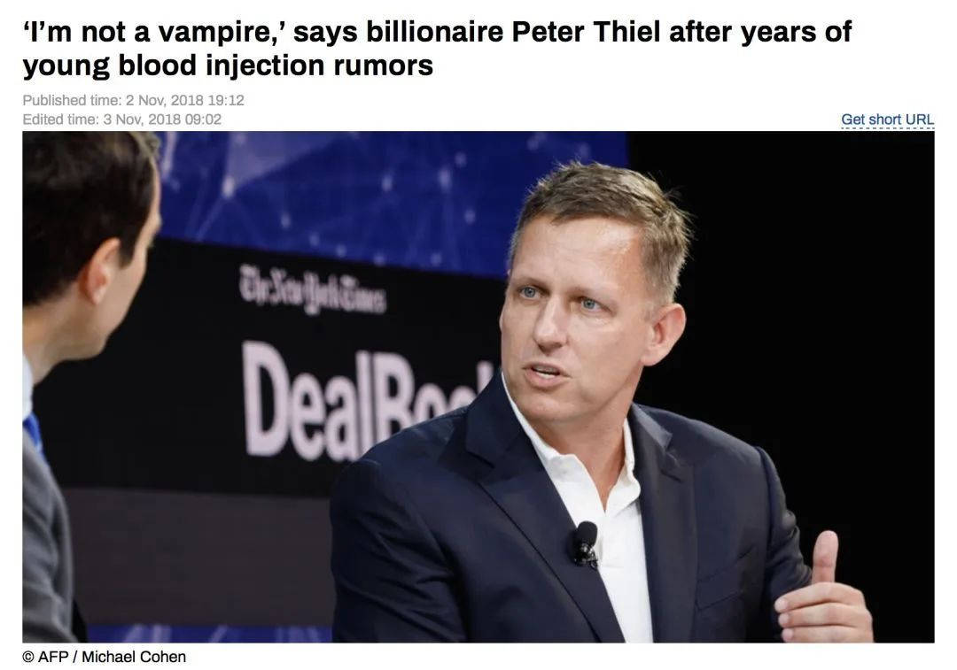

事实上这种疗法一直存在争议。  
一是样本量太少、缺乏对照组，目前没有令人信服的临床证据；  
二是还存在感染、过敏、传染病等风险。  
**但还有比换血这更神奇续命大法**。  
俄罗斯有家冷冻遗体工厂，主营业务就是在36小时内，把死去客户的遗体中的血液通过低温手术换成防冻液，放入负195摄氏度的液氧中保存起来。为的是等哪天科技发达了，再将他们复活。“给富人续命”成了一门好生意。

**2、有钱人都是人傻钱多吗？**

为什么无论多匪夷所思的产品，富人都相信呢？

BBC纪录片《无节制消费的元凶》中说：疾病、衰老、死亡，是人类最大的恐惧。  
**说到底，商家利用的就是富人的痛点——对生命的恐惧，达到营销的目的。**  
这些智商税的背后，乍一眼看过去都是真实的用户痛点，但本质上是人性，保健品行业里每一个成功的企业家，都对人性洞悉的十分精准。  
**年少吃生命一号，中年人来点肾宝，老了就换上脑白金**。

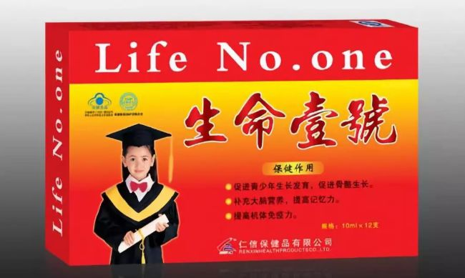

大海航行靠舵手，万物生长靠神药。  
各种“人生痛点”保健品，在中国的土壤下生根发芽。一个保健品倒下了，还有千千万万个站起来，一个情感寄托倒了，千千万万个情感寄托重新站起来。  
只要人性还在，市场就还在，一茬又一茬的韭菜就在。  
**结语：**

一辈子都在服用仙丹的秦始皇，也没有活到50岁。

即便如此，人类一直都没有放弃对“长生不老”的追求。

活了107岁的邵逸夫，在生前都要定期炖人参进补，每年的花费都高达300万左右。

李嘉诚服用的保健品，一年的价格也要157万元。



想要“长生不老”可太贵了。  
更令人唏嘘的是，当富人们在拿钱买命的时候，绝大多数人，还在为了拥有一套属于自己的房子，不停地“拿命换钱”。  
但刀哥羡慕的不是有钱人的钱，而是他们的胆量。  
对我们这些普通人来说，最便宜、有效的长寿办法，是早睡。

*资料来源：*

*《反转：李嘉诚加持的“长生不老药”，竟只是小鼠实验有效》CC周刊*

*《1699元1瓶的“长生不老药”背后，是千亿可期市场？》新域实验室*

*《“猪饲料概念股”转战长寿药，被爆炒的NMN究竟价值几何？》DeepTech深科技*

